CROQUIS DE ACCESO AL ESTABLECIMIENTO
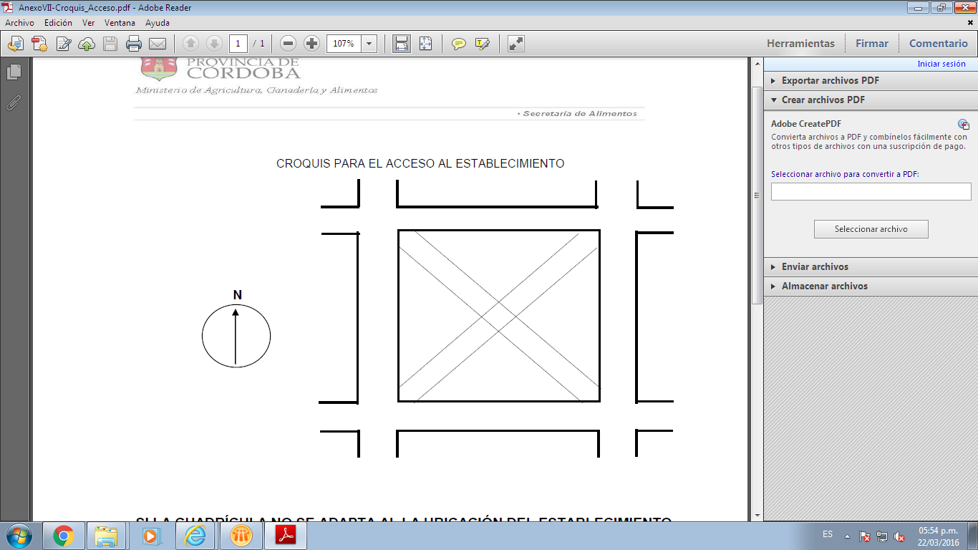
SI LA CUADRÍCULA NO SE ADAPTA AL LA UBICACIÓN DEL ESTABLECIMIENTO,
DIBUJE EL CROQUIS EN ESTA PARTE.

Georreferenciación (GPS):
LA GEORREFERENCIACIÓN ES OBLIGATORIA PARA TODOS LOS ESTABLECIMIENTOS UBICADOS EN ZONA RURAL O SIN DENOMINACIÓN DE CALLES
DESE A LA TOTALIDAD DE LOS DATOS VOLCADOS EN ESTE FORMULARIO CARÁCTER DE DECLARACIÓN JURADA

Firma:
Aclaración y D.N.I.: ________________, Provincia de Córdoba, ___de ___ de 201 ___

